Урок 17
Тема: Следующий и предшествующий. Самостоятельная работа №1
Тип урока: комбинированный с инсценированием
Цель:
- Формирование представления об очередности расположения предметов
Задачи:
- обучающего аспекта: ввести термины «следующий» и «предшествующий»;
- развивающего аспекта: продолжить формирование представления об очередности расположения предметов;
- воспитывающего аспекта: развивать тонкую моторику ведущей руки, речевые умения.
Оборудование: маски героев РНС «Теремок», театральные маски, цветные карандаши, РТ, ПТ, карточки для с/р
Ход:
Действия учителя | Действия учеников
Мобилизующий этап
Цель: эмоциональный настрой, мобилизация на учебное взаимодействие, создание ситуации для самостоятельного определения учащимися темы и формулирования задач урока
- Предлагает вспомнить сказку «Теремок».  --- Кто первый пришел к теремку? А следующий за ним?  --- Кто предшествовал медведю? | - Инсценируют.  - Отвечают на вопросы учителя
Формулирование детьми темы и задач урока
Цель: самостоятельное формулирование темы и постановка задач учащимися на урок
- Чему будем учиться на уроке? | - Высказывают предположение, формулируя тему и задачи урока.
Изучение материала урока
Цель: формирование представления об очередности элементов в ряду с использованием в речи соответствующих слов
- с. 23 №1 + РТ  - с. 23 №2 | - Обводят, раскрашивают в соответствии с заданием.  - Рассматривают кукол, находят одинаковые, определяют место в ряду.
Динамическая пауза
Цель: смена поз, двигательная разминка
- «Мы ногами топ-топ, мы руками хлоп-хлоп…» | - Повторяют слова, выполняют движения.
Закрепление материала урока
Цель: закрепление знаний учащихся
- ПТ с.18 №1, 2, 3 | - Раскрашивают вагоны, вазы в соответствии с условием.
Динамическая пауза
Цель: смена поз, двигательная разминка
- «Мы писали…» | - Повторяют слова, выполняют движения.
Самостоятельная работа учащихся
Цель: проверка усвоения и определение уровня овладения учащимися пространственных эталонов
- Инструктирует учащихся о выполнении заданий с/р | - Выполняют задания самостоятельно.
Итог и рефлексия деятельности учащихся
Цель: выявление уровня выполнения учащимися поставленных задач, продвижения в учебном материале; формирование адекватной самооценки
--- Что узнали на уроке?  --- Чему научились? | - Подводят итог.  - Проводят рефлексию собственной деятельности на уроке.

1 класс  САМОСТОЯТЕЛЬНАЯ РАБОТА №1  «Начала геометрии»  1 вариант  - Раскрасьте треугольник желтым карандашом, прямоугольник синим, круг красным:  - Покажите направление движения снеговика:  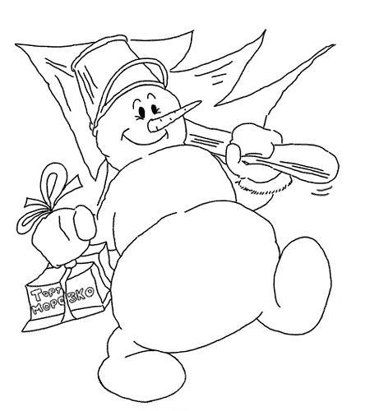  - Дорисуй, используя закономерность:  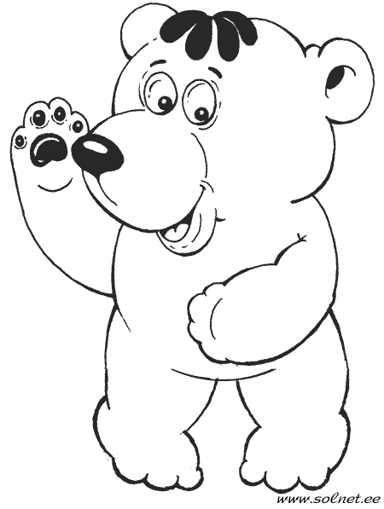  - Раскрасьте пирамидку:  Макушку желтым карандашом, самое большое кольцо – синим, предыдущее – красным, следующее за макушкой кольцо – зеленым  - Слева от пирамидки нарисуйте мячик, справа – кубик.  Фамилия, имя __________________________ | 1 класс  САМОСТОЯТЕЛЬНАЯ РАБОТА №1  «Начала геометрии»  2 вариант  - Раскрасьте треугольник желтым карандашом, прямоугольник синим, круг красным:  - Покажите направление движения бабы Яги:  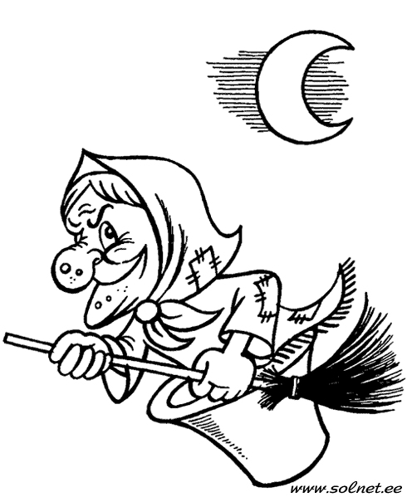  - Дорисуй, используя закономерность:  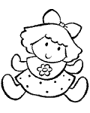  - Раскрасьте пирамидку:  Макушку желтым карандашом, самое большое кольцо – синим, предыдущее – красным, следующее за макушкой кольцо – зеленым  - Слева от пирамидки нарисуйте мячик, справа – кубик.  Фамилия, имя __________________________

